S pravljičnimi junaki v novo leto
Učenci dopolnilnega pouka slovenščine v Banjaluki, Tesliću in Prijedoru so veselo zaključili leto 2016. Dedek Mraz ima v teh mestih veliko dela, saj ga čaka veliko otrok in odraslih.
V Prijedoru je mlajše in starejše učence razveselil že Miklavž, ki je za vse pripravil parklje iz testa. Začetniki so se učili pisati voščilnice, prav vsi pa so se razveselili knjig, ki jih je podarila Bralna značka Slovenije.
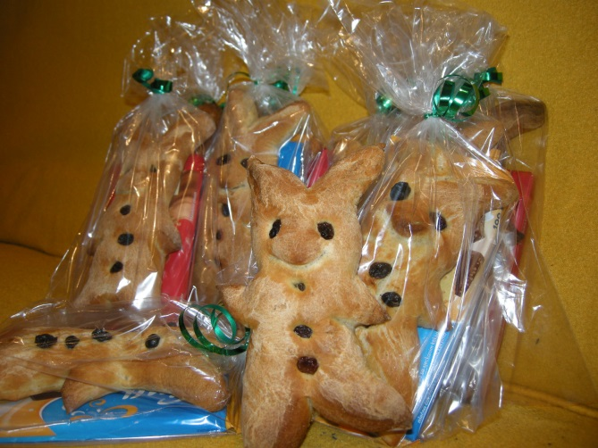
Tudi v Tesliću učenci radi berejo in poznajo že mnogo knjižnih likov. Sapramiška letos praznuje 40 let in v Tesliću smo pripravili lutkovno igrico o tej pogumni miški, ki z zlomljenim zobom ni mogla streti lešnikov.
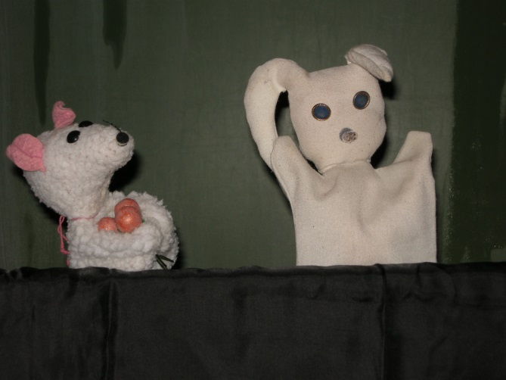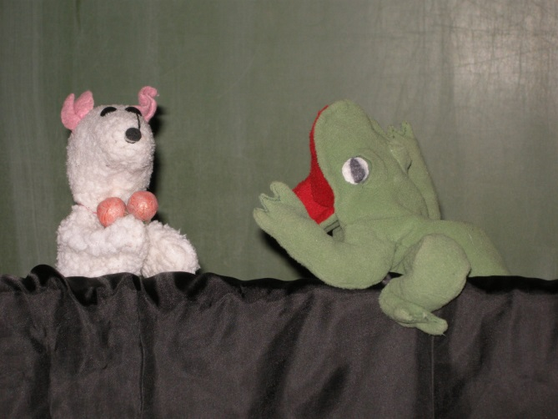
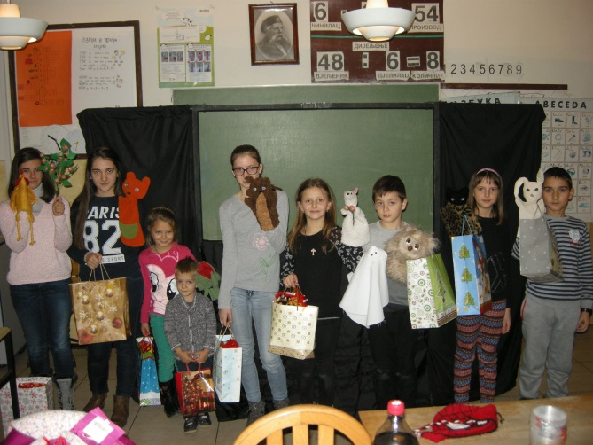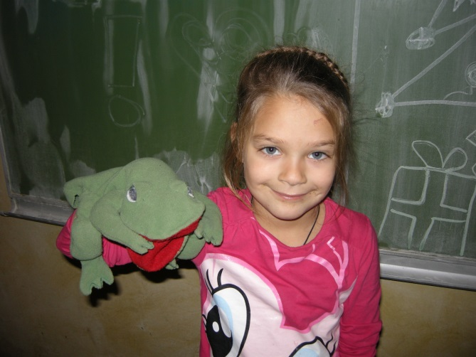
Starši in stari starši učencev v Tesliću vedno pripravijo pogostitev. Tudi potica, ki ji v teh krajih pravijo kar »štrudla«, je bila na praznični mizi. Razrezali smo torto in si zaželeli vesele praznike ter vse dobro v letu 2107. Dobrote pa so pripravili tudi odrasli učenci, ki obiskujejo pouk v Banjaluki. V učilnici smo si ogledali film Petelinji zajtrk in nazdravili z domačim vinom.
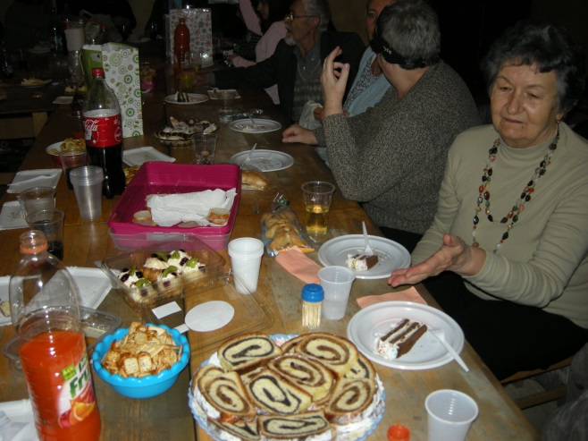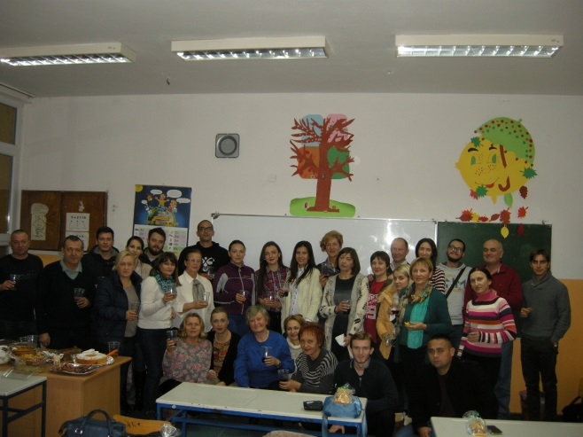
Otroci iz Slatine in Banjaluke so polni pričakovanj vstopili v Klub narodnih manjšin. Prireditve se je udeležilo veliko predšolskih otrok, ki še ne obiskujejo pouka. Slovenščino bodo spoznavali ob lepih slikanicah, ki so bile v Božičkovem košu. Učenci iz Slatine so pripravili lutkovno predstavo Sapramiška, otroci iz Banjaluke pa igri Muca Copatarica ter Hvaležni kipci.
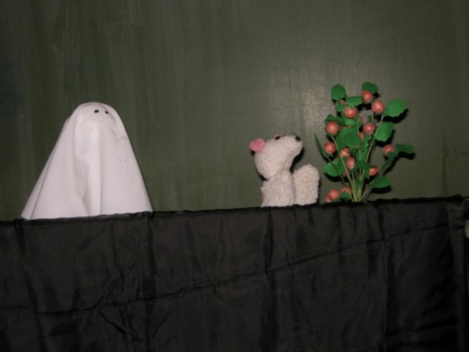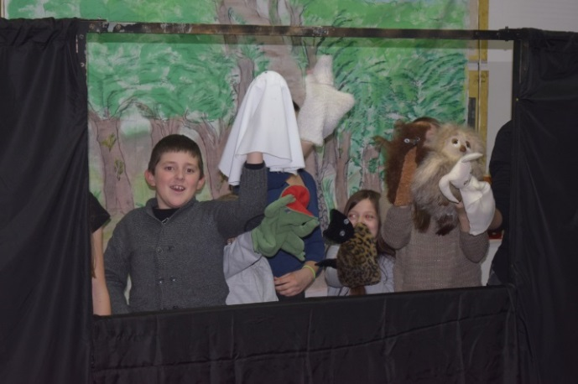

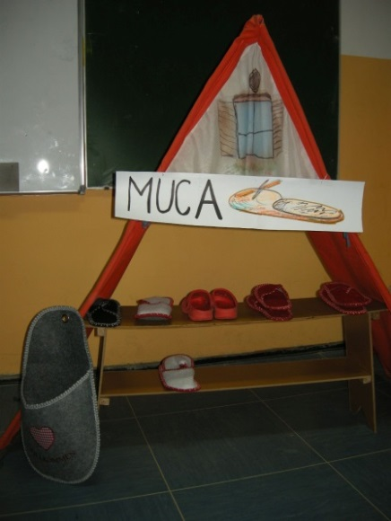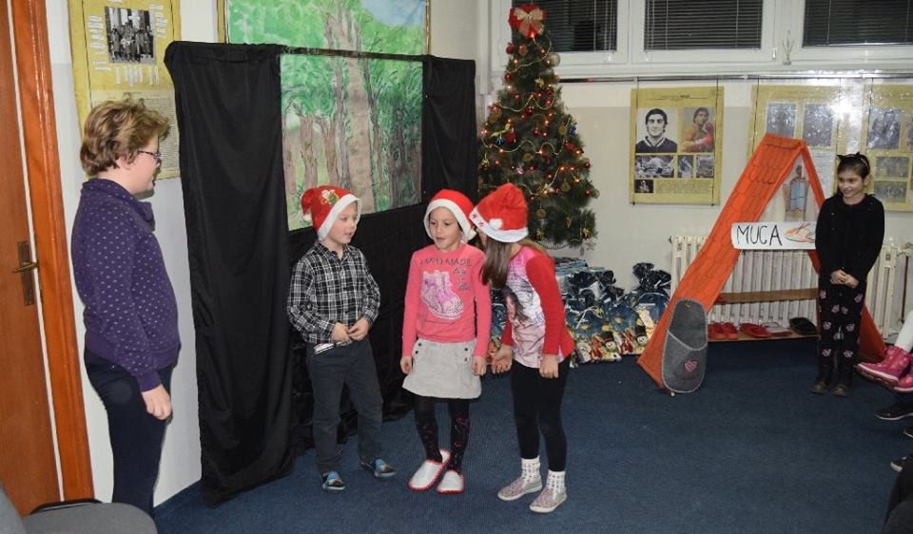
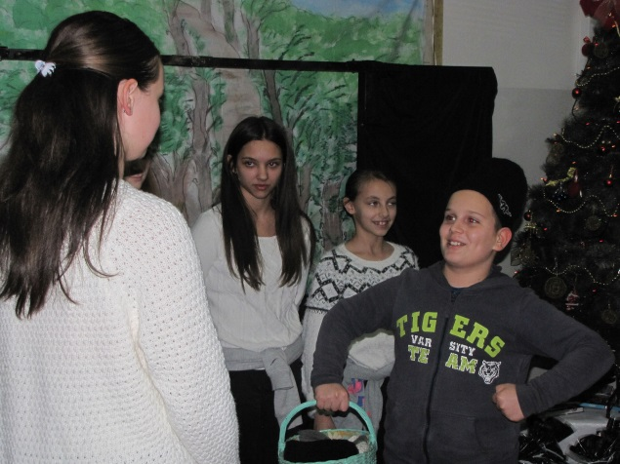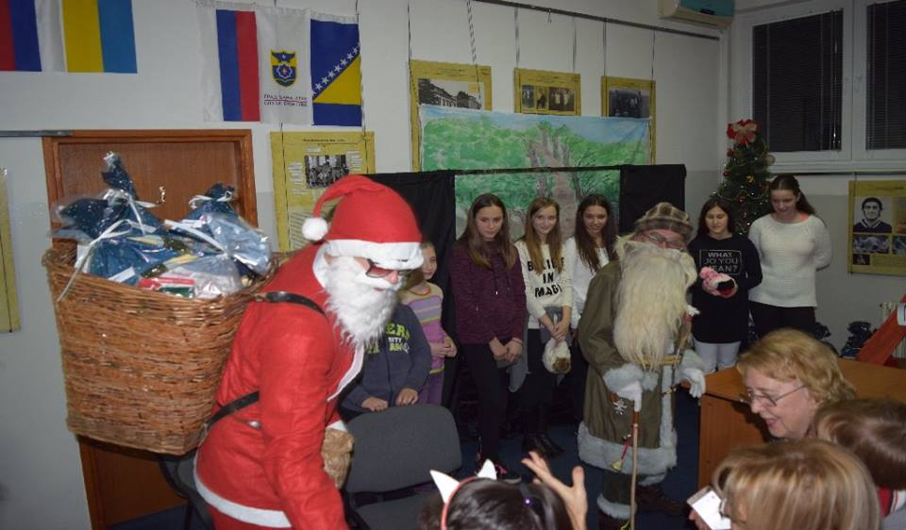
Po programu smo poklicali dedka Mraza. Letos nas je čakalo presenečenje. Dedek Mraz ni prišel sam, z njim je bil Božiček. Poln koš daril sta imela, v paketu ni bilo le slaščic, vsak otrok je prejel tudi knjigo. Druženje s knjižnimi liki se bo torej nadaljevalo tudi v letu 2017.
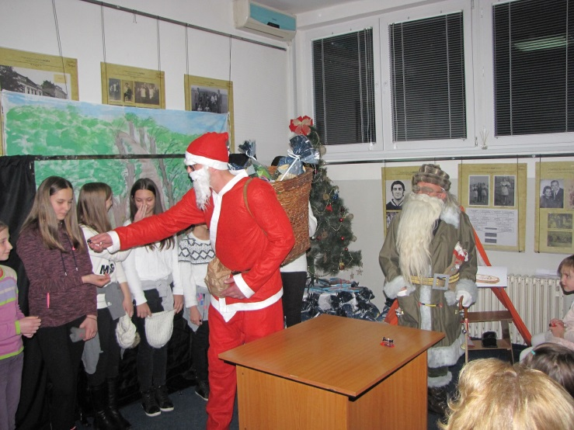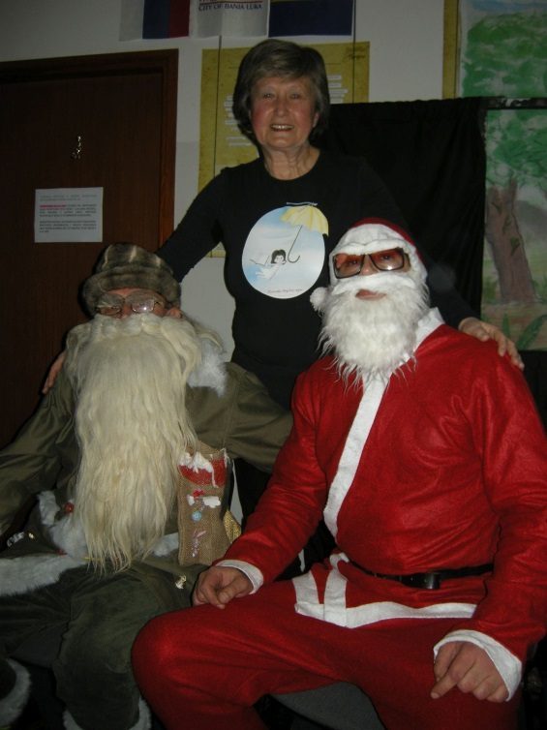
Barbara Hanuš

